**Завдання**

**ІІ етапу Всеукраїнської учнівської олімпіади з історії**

**у 2015-2016 навчальному році, 8 клас**

**Тести**

**1.** У який з цих періодів кам’яного віку людина винайшла лук і стріли:

А палеоліт; Б мезоліт; В неоліт; Г енеоліт.

**2.** У якій сучасній державі знаходяться залишки шумерського міста-держави Ур:

А Іран; Б Кувейт; В Ірак; Г Сирія.

**3.** Як називалися області, на які було розділено Перське царство за часів Дарія І:

А провінції; Б сатрапії; В номи; Г улуси.

**4.** Який з скіфських царів карбував власну монету:

А Аспарух; Б Лік; В Таксакій; Г Атей.

**5.** Як називалися кораблі, на яких нормани здійснювали свої походи:

А дракар; Б дредноут; В галера; Г фрегат.

**6.** Як називалися укріплені місця, центри князівської адміністрації започатковані княгинею Ольгою для збору данини у підкорених племенах:

А застави; Б погости; В дитинці; Г гради.

**7.** Після смерті Ярослава Мудрого троє його синів утворивши тріумвірат правили Руссю. З нижче перерахованих варіантів оберіть той, де правильно вказані імена цих трьох Ярославичів:

А Ізяслав, Святослав, Всеволод; Б Ігор, В’ячеслав, Святослав; В Святослав, Всеволод, Ігор; Г Ігор, Ізяслав, Святослав.

**8.** За часів правління якого князя під Вишгородом було збудовано міст через Дніпро:

А Ярослава Мудрого; Б Данила Галицького; В Володимира Мономаха; Г Ізяслава Ярославича.

**9.** Дочкою якого галицького князя, ймовірно, була Ярославна зі «Слова о полку Ігоровім»:

А Данила Галицького; Б Ярослава Осмомисла; В Романа Мстиславича;Г Василька Ростиславича.

**10.** Скільки років мало виповнитися людині, щоб її у XIV-XV ст. могли обрати членом магістрату:

А 30; Б 20; В 25; Г 35.

*(Максимум 10 балів)*

**Завдання**

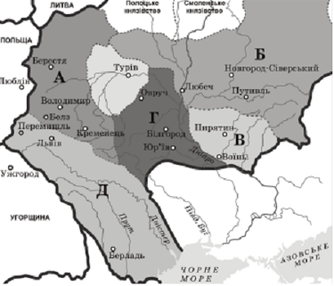

1. **Розгляньте картосхему.**

**Дайте відповіді на питання.**

**Якою літерою позначено давньоруське князівство де було побудовано П’ятницьку церкву?**

**Напишіть назву князівства.**

**З яким літературним шедевром, сучасним їй, її порівнюють?**

*(Максимум 5 балів=1+2+2)*

1. **Розгляньте ілюстрації. Назвіть їх та співвіднесіть з відповідним періодом історії України.** *(Максимум 4+4=8 балів)*

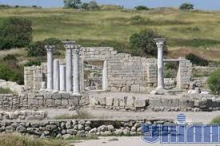 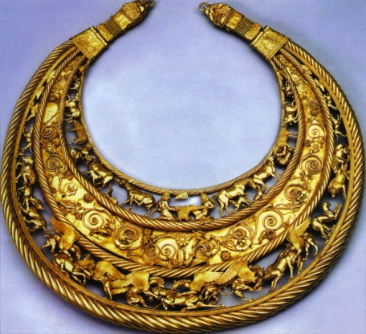

**1** **2**

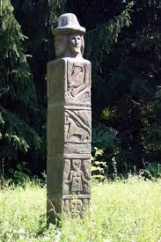 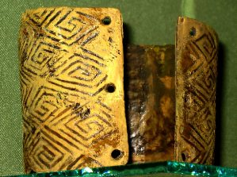

**3**  **4**

1. **Про кого йдеться**. **Дайте відповідь на запитання.**

«Муж сильної руки, з великим розумом та іншими перевагами, який не мав рівних собі серед сучасників. Був воїном видатним. Тридцять три рази здобував він перемоги, завжди отримуючи славні тріумфи над ворогами батьківщини. Це преславний вождь, під чиї командуванням здобуто славні в цілому світі перемоги над Москвою під Оршею, над Татарами під Каневом» (Шимон Старовольський).

**Хто цей історичний діяч? Чому автор називає його «преславним вождем»?**

*Максимум балів (2+4=6 балів)*

1. **Визначте спільні та відмінні ознаки Кревської та Люблінської уній та їх наслідків для українських земель** *(Максимум 3+8=11 балів)*
2. **Заповніть пропуски в хронологічній таблиці.**

|  |  |  |
| --- | --- | --- |
| *Події всесвітньої історії* | *Дати* | *Події історії України* |
|  | *1054 р.* |  |
| *Смерть французького короля Філіпа ІІ Августа* |  | *Битва на р. Калці* |
|  | *1492 р.* |  |
| *Скасування Ю’рєва дня у Московській державі* |  | *Видання І.Федоровим Біблії в Острозі* |

*(Максимум 6 балів)*

**Всього балів за практичний тур 46**

**Теоретичний тур**

1. **Розгляньте картину відомого американського художника к. ХVIII – пер. пол. ХІХ ст. Джона Вандерліна. Яка історична подія лежить в основі сюжету картини? Яке історичне значення мала? В чому полягає трагічність долі її головного персонажу? Свою думку обґрунтуйте.**

*(Максимум 4+4+4=12 балів)*

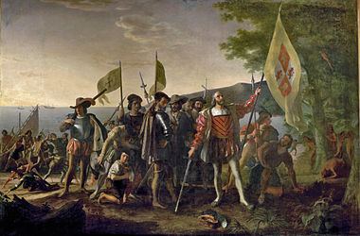

1. Яку позицію зайняли на Люблінському сеймі 1569 р. українські посли? Чого вони добилися?

*(Максимум балів 12)*

**Всього балів за теоретичний тур 24**

***Разом балів 70***

***Бажаємо успіхів!***

**Завдання**

**ІІ етапу Всеукраїнської учнівської олімпіади з історії**

**у 2015-2016 навчальному році, 9 клас**

**Тести**

**1.** У гробниці якого китайського імператора було знайдено знамениту теракотову армію:

А Цінь Шихуанді; Б Лю Бана; В Хуа Гофена; Г Мао Цзедуна.

**2.** Який з цих народів виготовляв з мушлі пурпурову фарбу, що не втрачала яскравості та цінувалася в давнину:

А фрігійці; Б фракійці; В фінікійці; Г філістимляни.

**3.** Скільки років було Наполеону Бонапарту коли він став імператором:

А 24, Б 34, В 36, Г 44.

**4.** У якому місті 325 року відбувся Перший Вселенський собор християнських єпископів:

А Рим; Б Константинополь; В Нікея; Г Ефес.

**5.** Хто з нижче перерахованих володарів правив у Києві найдовше:

А Олег; Б Ігор; В Ольга; Г Святослав.

**6.** У XIV століття на території нинішньої Буковини у складі Молдовії виникла автономна територіальна одиниця під назвою:

А Покуття; Б Шипинська земля; В Теребовлянське князівство; Г Пониззя

**7.** Першим ректором Львівської братської школи був:

А Іпатій Потій; Б Йосафат Кунцевич; В Арсеній Еласонський; Г Захарій Копистенський.

**8.** До якого архітектурного стилю належить каплиця Боїмів у Львові:

А ренесанс; Б готика; В ампір; Г бароко.

**9.** Хто вперше видав друком «Історію русів»:

А В. Татищев; Б І. Срезневський; В А. Скальковський; Г О. Бодянський.

**10.** Хто з цих відомих літераторів був ректором Харківського університету:

А Г. Квітка-Основ’яненко; Б А. Метлинський; В П. Гулак-Артемовський;

Г Л. Боровиковський.

*(Максимум балів 10)*

**Завдання**

1. **Розгляньте картосхему. Назвіть українські губернії, що позначені цифрами. Напишіть їх адміністративні центри. До складу яких генерал-губернаторств входили ці губернії?** *(Максимум 3+3+3=9 балів)*

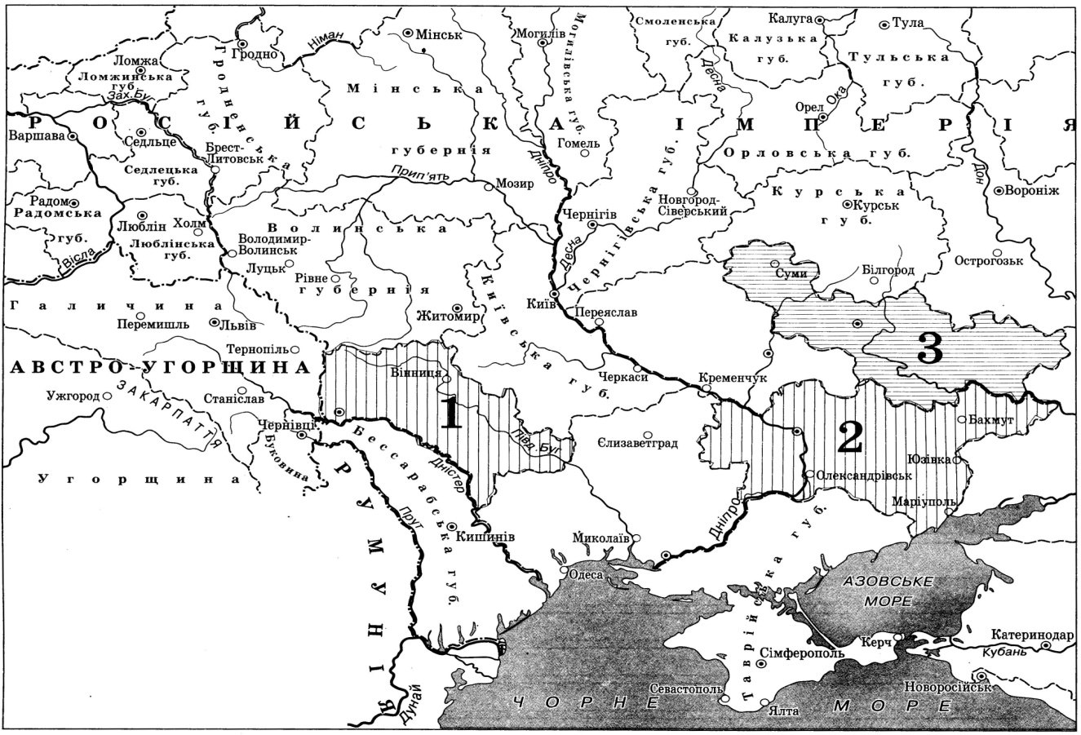

**2.Розгляньте ілюстрації. Укажіть назви зображених архітектурних пам’яток, коли і де вони побудовані.** *(Максимум 4+4+4=12 балів)*

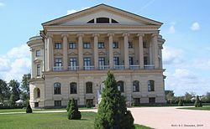 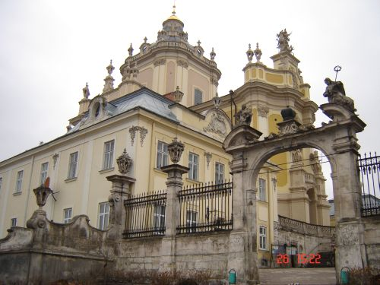

**1 2**

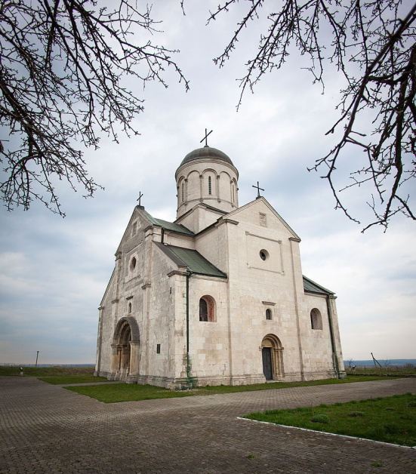 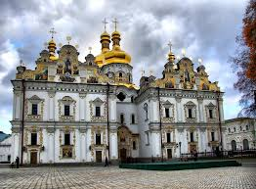

**3 4**

**3.Про кого йдеться. Дайте відповідь на запитання.**

Український історик О.Оглоблін про нього писав: “відомий письменник…, з походження напівгрек-напівукраїнець, завжди і скрізь – і в чужому російському оточенні, і на закордонній чужині, і на батьківщині…, залишався українцем у найкращому розумінні цього слова – українським патріотом.” Його донька Софія якось згадувала: “Взагалі він брав участь у всьому, що стосувалося Малоросії, і немов страждав разом з нею… Єдиним бажанням його було – відновити колишній добробут і багатство Малоросії , оживити, так би мовити, народ, який пам’ятав ще свою волю…”

**Хто цей діяч? Яку роль він відіграв в українському національному русі?**

*Максимум балів (2+4=6 балів)*

**4. Визначте спільні та відмінні ознаки боротьби за незалежність США та нідерландської революції.**

*(Максимум 7+9=16 балів)*

1. **Заповніть пропуски в хронологічній таблиці.**

|  |  |  |
| --- | --- | --- |
| *Дата* | *Країна, територія, місто, історико-географічний обєкт* | *Подія* |
|  | *Верден* | *Розпад імперії Карла Великого* |
| *1097 р.* | *Любеч* |  |
| *1265 р.* |  | *Скликання парламенту* |
|  | *Нідерланди* | *Укладення Утрехтської унії* |
| *1385р.* |  | *Угода між Польщею і Великим князівством Литовським* |
| *1784 р.* | *Львів* |  |

*(Максимум 6 балів)*

***Всього балів за практичний тур 59***

**Теоретичний тур**

1. **Розгляньте карикатуру.**

**Хто зображений на ній? Використовуючи карикатуру, назвіть основні етапи життя і діяльності цієї особи. Як Ви думаєте, чи можна говорити про цю особу як про особистість, яка багато в чому персоніфікувала свою епоху? Чому в наш час до неї прикута загальна увага й навіть замилування великої кількості людей?** *(Максимум 2+4+4+4=14 балів)*

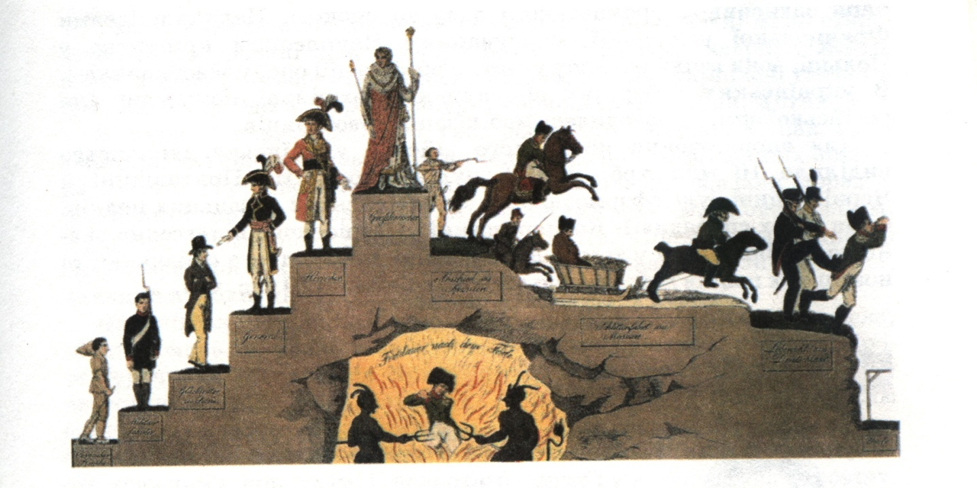

1. «Декабристи уявляються в масовій свідомості або корисними узурпаторами, або великодушними мрійниками, які вирішили привести себе в жертву. А вони були – насамперед! – політиками. Політиками некорисливими в більшості своїй і, головне, тверезомислячими», − писав Я. Гордін у книзі «Заколот реформаторів». **Чому в Російській імперії зароджується рух декабристів? Який він мав вплив на розвиток суспільно-політичних рухів в українських землях? Які ідеї просвітників було втілено у програмних документах декабристів?** *(Максимум 4+4+4=12 балів)*

***Всього балів за теоретичний тур 26***

***Разом балів 85***

***Бажаємо успіхів!***

**Завдання**

**ІІ етапу Всеукраїнської учнівської олімпіади з історії**

**у 2015-2016 навчальному році, 10 клас**

**Тести** *(Максимум балів 10)*

**1.** Давньоєгипетське Пер-О грецькою звучало як фараон, що означає цей титул у перекладі:

А «Великий дім»; Б «Володар володарів»; В «Сонцесяйний»; Г «Підкорювач ріки».

**2.** Хто з єгипетських фараонів уклав перший в історії людства мирний міжнародний договір, відомості про який дійшли до нашого часу:

А Тутмос ІІІ; Б Тутанхамон; В Яхмос І; Г Рамзес ІІ.

**3.** Хто з цих князів був страчений в Орді за відмову брати участь в язичницькій церемонії і у подальшому зарахований православною церквою до лику святих:

А Данило Галицький; Б Олександр Невський; В Михайло Чернігівський; Г Ярослав Суздальський.

**4.** У якому стилі споруджені Троїцька церква Густинського монастиря, та Спасо-Преображенська церква у Великих Сорочинцях: А класицизм; Б ампір; В бароко; Г готика.

**5.** Хто автор малюнка «Смерть Богдана Хмельницького», виконаного у 1832-1837 роках:

А Т. Шевченко; Б К. Трутовський; В К. Брюллов; Г І. Сошенко.

**6.** Хто був ініціатором першого з’їзду діячів української культури, науки та освіті, що відбувся у Львові в жовтні 1848 року:

А Я. Головацький; Б Л. Кобилиця; В М. Лучкай; Г М. Устиянович.

**7.** За життя Т. Шевченка цінували як майстра гравюри. Відомо, що його перша гравюра була ілюстрацією до твору В. Шекспіра. Якого саме:

А «Гамлет»; Б «Король Лір»; В «Отелло»; Г «Макбет».

**8.** Емблемою республіканської партії США є – слон. А хто зображений на емблемі демократів: А тигр; Б лев; В віслюк; Г кінь.

**9.** Вільгельм фон Габзбург-Лотрінген – австрійський архикнязь, поет, полковник армії УНР. Під яким псевдонімом він відомий як полковник УСС:

А Олесь Тихий; Б Тарас Чупринка; В Віктор Грім; Г Василь Вишиваний.

**10.** «Це не мир. Це перемир’я на двадцять років». Хто так охарактеризував Версальський договір: А Ф. Фош; Б Е. Людендорф; В В. Вільсон; Г Д. Ллойд Джордж.

**Завдання**

1. **Розгляньте картосхему. Укажіть назву заштрихованого українського регіону, до складу якої держави він входив напередодні Першої світової війни? Якою була історична назва цього регіону? Назвіть його адміністративний центр. Які історичні події** *(мінімум 2)* **відбулись на території регіону у ХІХ ст.?** *(Максимум 1+1+1+1+2х2=8 балів)*

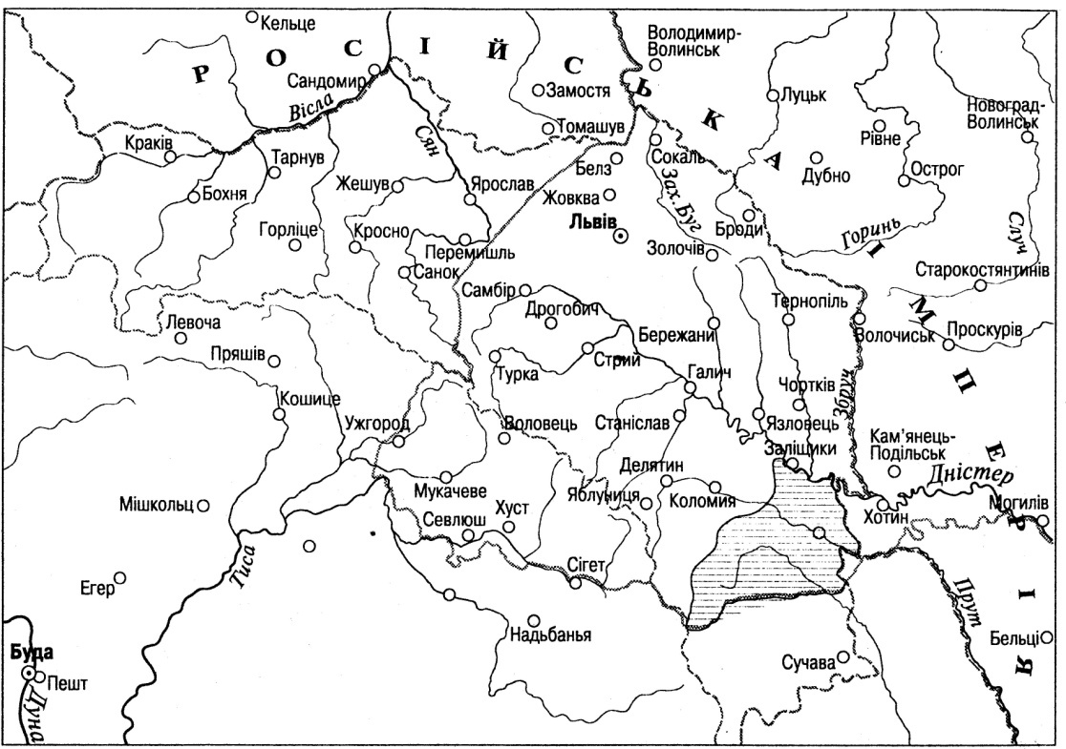

1. **Розгляньте ілюстрації. Укажіть назви творів живопису та їх авторів.** *(Максимум 4+4=8 балів)*

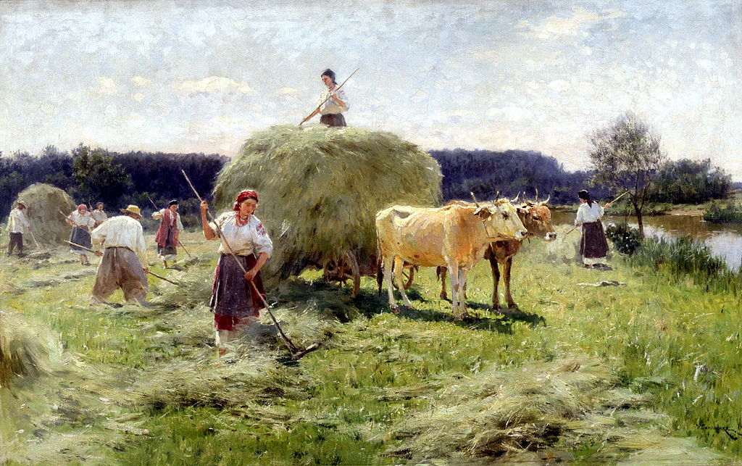 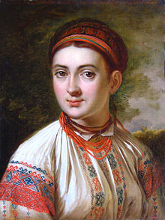

**1 2**

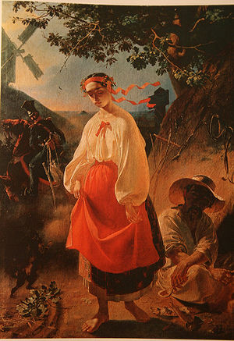 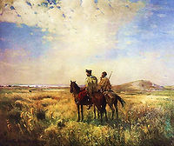

**3 4**

1. **Про кого йдеться. Дайте відповідь на запитання**

Особистістю цього вченого-історика захоплювалися передові діячі Росії й України – О. Герцен, М. Чернишевський, В. Стасов, Т. Шевченко, В. Білозерський, П. Куліш. За висловом сучасника, з словами якого можна погодитися й нині, уявлення цього вченого про діячів і події вітчизняної історії майже завжди співпадають з істиною або близькі до неї.

**Хто був цей історик? Чим завоював повагу передової громадськості Росії й України як учений і громадянин?**

*(Максимум балів 2+4=6)*

**4. Визначте спільні та відмінні ознаки воєнних кампаній 1915 та 1916 років** *(Максимум 4+12=16 балів)*

**5. Заповніть пропуски в хронологічній таблиці.**

|  |  |  |
| --- | --- | --- |
| *Дата* | *Країна, територія, місто, історико-географічний обєкт* | *Подія* |
| *1040 р.* | *Київ* |  |
|  | *Батіг* | *Перемога українського війська Б.Хмельницького над польською армією М.Калиновського* |
| *2 травня 1848 р.* |  | *Заснування Головної руської ради* |
|  | *Париж* | *Взяття Бастилії* |
| *4 липня 1776 р.* | *США* |  |
|  | *Італія* | *Призначення Муссоліні главою уряду* |

*(Максимум 6 балів)*

***Всього балів за практичний тур 54***

**Теоретичний тур**

**6. Розгляньте картину відомого художника Вільяма Орпена. Яку подію першої половини ХХ ст. вона ілюструє? Назвіть її головних дійових осіб. Якої мети хотіли досягнути учасники зібрання? Які наслідки мала ця подія?** *(Максимум балів 1+5+5+5= 16)*

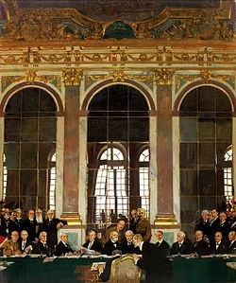

**7. Чому перша українська національна партія – РУП – взяла на озброєння самостійницьку програму М.Міхновського, а потім від неї відмовилась? Свою думку обґрунтуйте.** (Максимум 12 балів)

***Всього балів за теоретичний тур 28***

***Разом балів 82***

***Бажаємо успіхів!***

**Завдання**

**ІІ етапу Всеукраїнської учнівської олімпіади з історії**

**у 2015-2016 навчальному році, 11 клас**

**Тести**

**1.** Де в Україні створено перший підземний музей трипільської культури:

А Переяслав; Б Трипілля; В Вертеба; Г Київ.

**2.** Про яку подію античності її учасник писав: «Разом з тілами полеглих при …. було зарито і свободу греків».:

А битва при Фермопілах; Б битва при Марафоні; В битва при Гавгамелах;

Г битва при Херонеї.

**3.** «Руську правду» поділяють на три редакції − коротку, поширену та скорочену. Який історик виявив коротку редакцію правди у Новгородському літописі:

А В. Татищев; Б Н. Карамзін; В М. Грушевський; Г І. Болтін.

**4.** Хто з цих руських князів мав найбільше дітей:

А Володимир Мономах; Б Всеволод Велике Гніздо; В Ярослав Мудрий; Г Володимир Великий.

**5.** Складається з двох частин: у першій описуються подій від 1648 до 1660 у другій від 1660 до 1700 років. Дійшов до нас пошкоджений, без закінчення і з прогалинами, особливо в першій частині. Рукопис супроводжено десятьма портретами гетьманів, містить безліч промов та листів гетьманів. Починається словами «Сказання про війну козацьку з поляками, …». Про який твір йде мова:

А «Літопис Самовидця»; Б Літопис Григорія Граб’янки; В Літопис Самійла Величка; Г «Хроніка з літописців стародавніх».**6.** Композитор, член Болонського філармонічного товариства, перебуваючи в Італії, написав оперу «Демофонт», вистави якої відбувалися з великим успіхом. Про кого йде мова:

А Максим Березовський; Б Артемій Ведель; В Дмитро Бортнянський; Г Яків Погребняк.

**7.** Вона була першою жінкою в Україні та Росії, якій Харківський університет присудив учений ступінь почесного доктора наук у 1910 році:

А Олександра Єфименко; Б Софія Ковалевська; В Марія Складовська-Кюрі;

Г Ольга Кобилянська.

**8.** «Зі смертю ….. скінчилася ціла течія національного українського більшовизму, що щиро вірила в ленінізм, в інтернаціоналізм, у рівність усіх націй, в ідеальний Союз РСР. Цю течію залізною п’ятою розчавив могутній російський бюрократичний шовінізм, що саме наступав по всьому фронту в Україні в особі Павла Постишева». Про кого йде мова:

А Микола Скрипник; Б Микола Хвильовий; В Володимир Винниченко; Г Станіслав Косіор.**9.** «О 3-й годині 30 хвилин ранку підійшли до степового аулу Ойсул. Ми заходили в хати й оголошували: «Іменем радянської влади! За зраду Батьківщини ви виселяєтесь в інші райони Радянського Союзу». Операція була підготовлена блискуче: в аул прибуло стільки новеньких американських «фордів» і «студебеккерів», що вони вивезли все населення за одну ходку до найближчої залізничної станції». Коли відбулася описана подія:

А грудень 1943 р.; Б січень 1944 р.; В травень 1944 р.; Г вересень 1944 р.

**10**. Під час яких військових подій ХХ століття зародився вислів «п’ята колона»:

А громадянська війна в Росії; Б радянсько-фінська війна; В громадянська війна в Іспанії; Г англо-бурська війна.

*(Максимум 10 балів)*

**Завдання**

1. **Розгляньте карту. Укажіть, коли просування військ Німеччиною та її союзниками сягнуло позначеної лінії фронту? Назвіть причини відступу радянських військ.** *(Максимум 2+5=7 балів)*

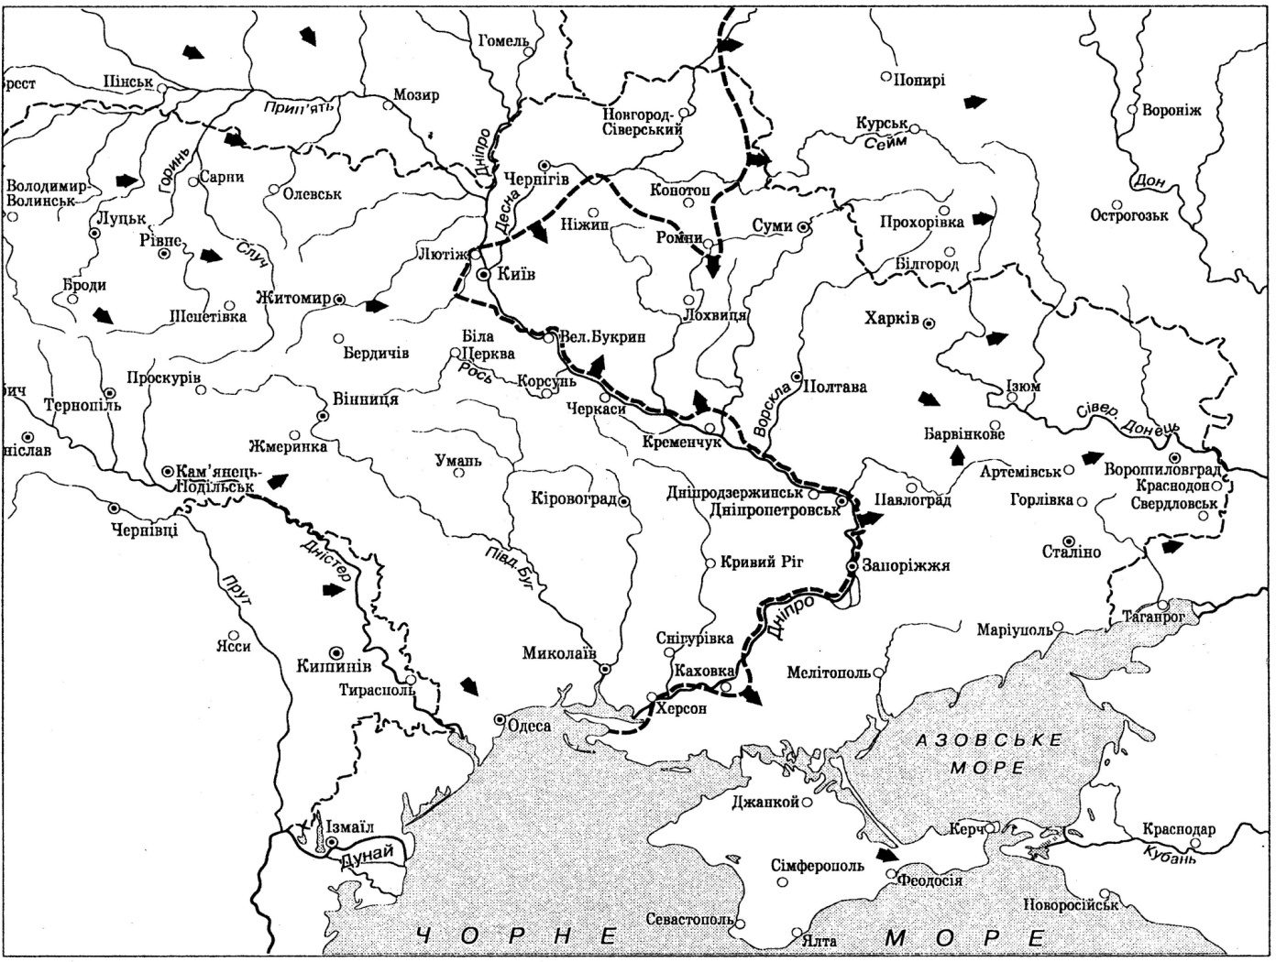

1. **Розгляньте ілюстрації. Назвіть їх, де вони споруджені, укажіть авторів цих пам’яток.** *(Максимум 4+4+4=12 балів)*

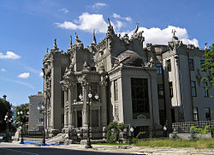 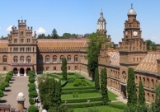

**1 2**

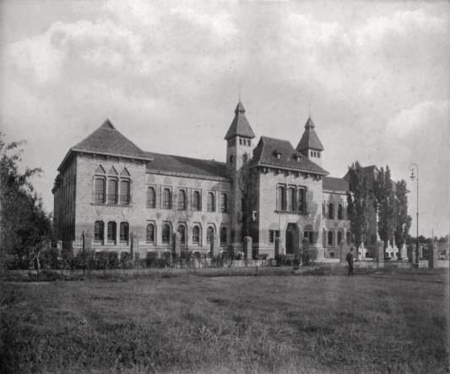 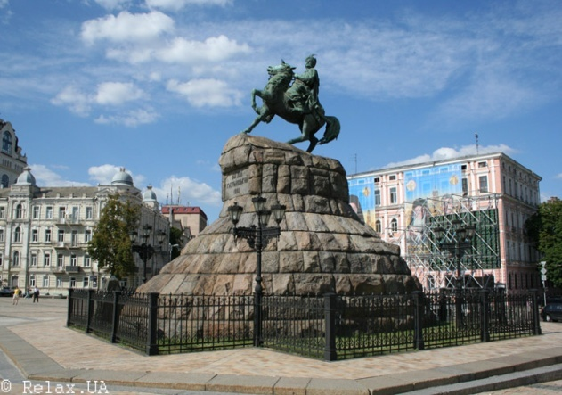

**3 4**

1. **Про кого йдеться. Дайте відповідь на запитання.**

В інтелектуальному і політичному середовищі України кін. ХІХ – поч. ХХ ст. цьому вченому-історику належить одне з центральних місць. Значення його історичних праць неодноразово підкреслювалося науковою громадськістю Європи і Америки. Водночас навколо його імені і творчої спадщини відбувалися і відбуваються не тільки наукові дискусії, але й гостра ідейна боротьба.

**Хто був цей вчений? Чим прикував до себе увагу сучасників і нащадків?**

*(Максимум 2+4=6 балів)*

1. **Визначте спільні та відмінні ознаки аграрної політики Центральної Ради та гетьмана П.Скоропадського**

*(Максимум 5+10=15 балів)*

**5. Заповніть пропуски в хронологічній таблиці.**

|  |  |  |
| --- | --- | --- |
| *Дата* | *Країна, територія, місто, історико-географічний обєкт* | *Подія* |
| *988 р.* |  | *Хрещення київського князя Володимира* |
|  | *Франція* | *Варфоломіївська ніч* |
| *1765 р.* | *Англія* |  |
|  | *Київ* | *Заснування університету* |
| *27 січня 1918 р.* |  | *Мирний договір між УНР і державами німецько-австрійського блоку* |
| *18 грудня 1942 р.* | *с. Півнівка Міловського району Ворошиловградської області* |  |

*(Максимум 6 балів)*

***Всього балів за практичний тур 56***

**Теоретичний тур**

1. **Визначіть, прапор якої міжнародної організації зображено. Коли і з якою метою вона створена? Яку роль відіграла Україна в її створенні? Охарактеризуйте структуру цієї організації. Якою, з точки зору історичної ретроспективи, Вам бачиться її діяльність в майбутньому?** *(Максимум 2+2+2+2+4+4=16 балів)*



1. **На думку авторів «Цивілізаційної історії України» (2005) М. Горєлова, О. Моці, О. Радальського, відмінність української і російської політичних культур полягала в тому, що гетьманство завжди стояло в центрі політичної боротьби, тоді як самодержавство перебувало поза нею…«Боротьба за гетьманську булаву була суттю політичної боротьби в Україні, і до того часу, поки така боротьба мала сенс, існувала держава».**

**Чи можна поширити це твердження на політичну ситуацію часів визвольних змагань початку ХХ ст. та незалежної України?**

*(Максимум балів 12)*

***Всього балів за теоретичний тур 28***

***Разом балів 84***

***Бажаємо успіхів!***

**Ключі ІІ етапу Всеукраїнської олімпіади з історії, 2015-2016**

**8 клас**

**тести** 1Б 2В 3Б 4Г 5А 6Б 7А 8В 9Б 10 В

**1.** Б, Чернігівське, «Слово о полку Ігоревім»

**2.** 1. Руїни Херсонесу, Грецька колонізація Криму і Північного Причорномор’я у 7-5 ст. до н.е.

2. Золота пектораль, скіфи 7-3 ст. до н.е.

3. Збруцький ідол, дохристиянський період Русі-України

4. Мізинський браслет, пізній палеоліт

**3.** К. Острозький

**4.**

*Спільні ознаки:*

1.Однією із вагомих причин укладання обох уній став зовнішній чинник, а саме необхідність об’єднання зусиль Польщі та Литви для боротьби із загрозою зовнішньої агресії.

2. Обидві унії були спрямовані на державне об’єднання Великого князівства Литовського та королівства Польського.

3. Після укладення обидвох уній і Велике князівство Литовське, і королівство Польське продовжували зберігати окреме військо, окремі закони, окремий уряд, окрему казну.

*Відмінні ознаки:*

1. Укладення Люблінської унії, на відміну від укладення Кревської унії, не було пов’язано із укладенням династичного шлюбу.

2. Задля укладення Люблінської унії, на відміну від укладення Кревської унії, скликався спеціальний сейм.

3.Якщо Кревська унія розпочала процес об’єднанню двох держав в єдину, то Люблінська унія завершила цей процес.

4. Якщо Кревська унія призвела до окатоличення литовців, то Люблінська унія передбачала окатоличення українців.

5. Люблінська унія, на відміну від Кревської унії, передбачала значне зменшення території Литви зі збільшенням території Польщі за рахунок переходу деяких українських земель зі складу Великого князівства Литовського до складу польської корони.

6. Згідно Люблінської унії, на відміну від Кревської унії, ліквідовувалися митні кордони і запроваджувалася єдина грошова одиниця.

7. Укладення Люблінської унії, на відміну від укладення Кревської унії, призвело до возз’єднання українських земель, активізацію економічного життя, прискорення колонізації Подніпров’я, створення умов для посилення європейських впливів і разом з тим до посилення експлуатації українського селянства, його закріпачення, наступ на Українську культуру.

8. Із укладанням Люблінської унії закінчилася Литовсько – руська доба в історії України. Якщо після укладення Кревської унії українська державність в обмеженому вигляді зберігалася, то після Люблінської унії вона була остаточно втрачено.

**5.Заповніть пропуски в хронологічній таблиці.**

|  |  |  |
| --- | --- | --- |
| *Події всесвітньої історії* | *Дати* | *Події історії України* |
| *«Велика схизма» (розкол християнської церкви)* | *1054 р.* | *Поява половців на кордонах Русі-України* |
| *Смерть французького короля Філіпа ІІ Августа* | *1223 р.* | *Битва на р. Калці* |
| *Відкриття Америки Колумбом* | *1492 р.* | *Перша письмова згадка про козаків* |
| *Скасування Ю’рєва дня у Московській державі* | *1581 р.* | *Видання І.Федоровим Біблії в Острозі* |

**9 клас**

**тести**

1А 2В 3Б 4В 5Б 6Б 7 В 8 А 9Г 10В

**1.**

1. Волинська губернія, м. Житомир, Київське генерал-губернаторство

1. Катеринославська губернія, м. Катеринослав, Новоросійсько-Бессарабське генерал-губернаторство.
2. Харківська губернія, м.Харків, Малоросійське генерал-губернаторство

**2.** 1. Палац К. Розумовського у Батурині

2. Собор Св. Юра у Львові

3. Церква Св. Пантелеймона у Галичі

4. Успенський собор Києво-Печерської лаври.

**3.** В.Капніст

**4.** Спільні та відмінні ознаки боротьби за незалежність США та нідерландської революції

*Спільні ознаки:*

1. І нідерландська революція, і війна за незалежність США, носили національно – визвольний характер і були спрямовані на утвердження буржуазних відносин у боротьбі проти зовнішніх сил (іспанської та англійської монархій відповідно).

2. Спільними безпосередніми причинами, які призвели до початку національно – визвольної боротьби як у Нідерландах, так і у Північній Америці, було введення податків на місцеве населення, що негативно впливало на розвиток капіталістичних відносин.

3. І в Нідерландах, і в Північній Америці були сили, які активно підтримували колонізаторів.

4. Північні провінції Нідерландів, так само як і північні колонії Англії у Північній Америці, були більш розвинуті і більш наполегливо воювали за незалежність своєї країни від іноземного панування.

5. Як боротьба американських колоній за незалежність, так і національно – визвольна боротьба Нідерландів, мали активну підтримку ззовні, яка мала схожі мотиви. Нідерландців підтримувала Англія з метою ослаблення свого суперника – Іспанії, а американців підтримували Франція та Іспанія з метою ослаблення Англії.

6. І в Нідерландах, і в Північній Америці, революційна боротьба відбувалася не тільки на суші, а й на морі.

7. Одним із спільних наслідків перемоги американських колоній в боротьбі за незалежність та перемоги нідерландської революції стало утворення нових держав – суб’єктів міжнародного права. Це були держави з республіканською формою правління. В обох випадках були усунуті основні перешкоди для розвитку капіталістичних відносин.

*Відмінні ознаки:*

1. Нідерландська революція, на відміну від боротьби за незалежність США, проходила під прапорами релігійної боротьби.

2. Ці дві події проходили у різні історичні епохи. Американське суспільство у третій чверті 18 століття досягло більш високого ступеня соціально – економічного і політичного розвитку ніж нідерландське суспільство третьої чверті 16 століття. У Нідерландах напередодні революції панували феодальні відносини, а в англійських колоніях У Північній Америці напередодні боротьби за незалежність взагалі не було феодальних відносин. На відміну від Нідерландів, у містах англійських колоній у Північній Америці були відсутні цехи із жорсткими правилами, що давало можливість вільно розвиватися мануфактурному виробництву. У свою чергу велика кількість вільної землі у колоніях та нестача робочих рук не дозволяли встановити феодальні відносини у сільському господарстві. Разом з тим слід зазначити, що у американських колоніях не дивлячись на те, що вони перебували на більш високому щаблі соціально – економічного розвитку ніж Нідерланди, масово використовувалася праця рабів.

3. Якщо на події у Нідерландах великий вплив справили ідеї кальвінізму, то на події у Північній Америці великий вплив справили ідеї Просвітництва. Як наслідок США пішли значно далі у питаннях розвитку демократії ніж Нідерланди.

4. Якщо колонії в Америці у певних галузях виступали сировинним придатком для метрополії, то Іспанія постачала сировину для деяких мануфактур у Нідерландах. В Англії була краще розвинута промисловість ніж у її колоніях, а в Нідерландах промисловість була краще розвинута ніж в Іспанії.

5. У колоніях на півночі Америки англіканська церква, на відміну від католицької церкви у Нідерландах, не виступала реакційною силою. Як наслідок християнські священнослужителі в Америці не зазнали масових розправ з боку борців за незалежність, так як це мало місце в Нідерландах.

6. У спробах придушити визвольну боротьба в Нідерландах, іспанська влада пішла на встановлення кривавої диктатури. Англійська влада в Америці не вдавалася до таких жорстких способів боротьби.

7. У Нідерландах, на відміну від колоній Англії в Північній Америці, боротьба народних мас часто велася партизанськими методами. Нідерландська революція призвела до числа жертв, яке (число жертв) було неспівмірним із втратами жителів колоній Північної Америки в боротьбі за незалежність.

8. Національно – визвольна війна у Нідерландах тривала набагато довше, ніж боротьба американських колоній за незалежність. Якщо від моменту проголошення незалежності США, до визнання цієї незалежності Англією пройшло 7 років, то від моменту проголошення створення Республіки об’єднаних провінцій до визнання її незалежності Іспанією – 30 років.

9. Всі тринадцять англійських колоній в Америці домоглися звільнення від метрополії, а в Нідерландах вдалося звільнити з під влади Іспанії тільки північні провінції.

**5.** Заповніть пропуски в хронологічній таблиці.

|  |  |  |
| --- | --- | --- |
| *Дата* | *Країна, територія, місто, історико-географічний обєкт* | *Подія* |
| *843 р.* | *Верден* | *Розпад імперії Карла Великого* |
| *1097 р.* | *Любеч* | *Загальний з’їзд князів Русі-України* |
| *1265 р.* | *Англія* | *Скликання парламенту* |
| *1579 р.* | *Нідерланди* | *Укладення Утрехтської унії* |
| *1385р.* | *Крево* | *Угода між Польщею і Великим князівством Литовським* |
| *1784 р.* | *Львів* | *Заснування університету* |

**10 клас**

**тести**

1А 2Б 3В 4В 5А 6Г 7Б 8В 9Г 10А

1. Північна Буковина, Австро-Угорська імперія, Шипинська земля, Чернівці, 1843-1844 рр. селянські виступи під проводом Лук’яна Кобилиці, 1875 р. заснування Чернівецького університету

**2.**

1. «Сінокіс» М.Пимоненка

1. «Дівчина з Поділля» В. Тропініна
2. «Катерина» Т.Шевченка
3. «Козаки в степу» С.Васильківського
4. М.Костомаров
5. Визначте спільні та відмінні ознаки воєнних кампаній 1915 та 1916 років

*Спільні ознаки*

1. І в 1915 році, і в 1916 році, Німеччина вдавалася до дуже активних наступальних дій.

2. І в 1915 році, і в 1916 році, на Західному фронті велися надзвичайно кровопролитні бої. Просування наступаючих сил як з боку англо – французької армії, так і з боку німецької армії були незначними, однак при цьому втрати з обох сторін були непомірно великими з огляду на дуже скромні результати наступальних операцій.

3. І в 1915 році, і в 1916 році, бойові дії на Східному фронті були набагато динамічнішими ніж на Західному.

4. І в 1915 році, і в 1916 році, у війну вступили нові держави.

*Відмінні ознаки*

1. У 1915 році Німеччина вирішила нанести основний удар на Східному фронті, маючи намір при цьому вивести Росію з війни і примусити її до підписання сепаратного миру. У зв’язку з тим, що поставлена мета не була досягнута (Росія не була виведена з війни, хоча і втратила великі території, ресурси, озброєння і живу силу), у 1916 році Німеччина вирішила нанести основний удар на Західному фронті і вивести із війни Францію. Як і в 1915 році мета не була досягнута.

2. Якщо у 1915 році армії Центральних держав захопили значні території на Східному фронті, то у 1916 році вони втратили значні території у результаті Брусиловського прориву.

3. Якщо у 1915 році при нанесенні німецькою армією головного удару на Східному фронті союзники Росії не здійснили великого наступу на німецькі позиції, щоб ослабити наступ німців проти російської армії, то у 1916 році російська армія здійснила дуже потужний наступ (Брусиловський прорив), у результаті якого наступальний порив німецької армії на Західному фронті значно ослаб.

4. Якщо у 1915 році із європейських країн у війну вступили Болгарія (на боці Центральних держав) та Італія (на боці Антанти), тобто обидві воюючі коаліції отримали поповнення, то у 1916 році у війну вступила Румунія на боці Антанти. У ряди коаліції Центральних держав ніхто з європейських країн уже не вступав.

5. У 1916 році, на відміну від 1915 року, значно зросла роль військово – морських сил воюючих сторін у перебігу воєнних подій. Саме у 1916 році відбулася єдина за всю війну велика морська битва біля берегів Данії (Ютландська битва), яка суттєво вплинула на подальший розвиток подій, зокрема тим, що різко погіршила можливості постачання Німеччини морським шляхом усім необхідним для війни.

6. У 1915 році на європейському театрі воєнних дій стратегічна ініціатива була в руках Німеччини. У 1916 році стратегічна ініціатива перейшла до Антанти. Німецьке командування змушене було перейти на всіх фронтах до оборони через нестачу сил.

7. У 1916 році, на відміну від 1915 року, стратегічна ініціатива на Кавказькому фронті перейшла до російської армії, яка захопила значні території ворога.

8. У 1916 році значно більше відчувалася перевага Антанти над Центральними державами в економіці, людських ресурсах, техніці тощо ніж у 1915 році. Це змусило Центральні держави виступити з пропозицією про укладення миру, яка була відкинута Антантою.

9. У 1916 році, на відміну від 1915 року, Центральні держави у результаті падіння Сербії і вступу у війну Болгарії отримали можливість прямої комунікації по суші із Османською імперією.

10. У 1915 році бойові дії з Туреччиною закінчилися на її користь (зокрема це стосується боїв за Дарданелли). У 1916 році Туреччина зазнала воєнних невдач.

11. У 1915 році, на відміну від 1916 року, велися бойові дії на території єдиної держави, для якої війна носила справедливий характер – Сербії.

12. У 1916 році у порівнянні з 1915 роком відбулися значні зміни у технології ведення воєнних дій. Німецька армія почала застосовувати вогнемети і літаки – винищувачі, а армії Антанти вперше застосували танки та відпрацювали принципи ведення бойових дій літаками.

1. Заповніть пропуски в хронологічній таблиці.

|  |  |  |
| --- | --- | --- |
| *Дата* | *Країна, територія, місто, історико-географічний обєкт* | *Подія* |
| *1040 р.* | *Київ* | *Облога монгольським військом на чолі з ханом Батиєм* |
| *Травень 1652 р.* | *Батіг* | *Перемога українського війська Б.Хмельницького над польською армією М.Калиновського* |
| *2 травня 1848 р.* | *Львів* | *Заснування Головної руської ради* |
| *14 липня 1789 р.* | *Париж* | *Взяття Бастилії* |
| *4 липня 1776 р.* | *США* | *Проголошення Декларації незалежності* |
| *28 жовтня 1922 р.* | *Італія* | *Призначення Муссоліні главою уряду* |

**11 клас**

**Тести**

1В 2Г 3А 4Г 5В 6А 7А 8А 9В 10В

1. вересень 1941 р.

**2.** 1. Будинок з химерами у Києві, В. Городецький

2. Будинок резиденції митрополита Буковини в Чернівцях, Й. Главка

3. Будинок Полтавського земства, В.Кричевський

4. Памятник Б.Хмельницькому у Києві, М.Микешин

1. М.С.Грушевський
2. АГРАРНА ПОЛІТИКА ЦЕНТРАЛЬНОЇ РАДИ І ГЕТЬМАНА СКОРОПАДСЬКОГО

*Спільне*

1. Аграрні реформи Центральної Ради і Гетьманату були реалізо­вані на практиці.

2. І Центральна Рада, і гетьман мили намір наділити селян землею.

3. Аграрну політику як Центральної Ради, так і Гетьманату як селянство, так і землевласники сприймали критично.

4. Центральна Рада, як і Гетьманат, виступала проти самовіль­ного захоплення землі селянами і вимагала юридичної відпо­відальності за такі дії.

5. Обидва уряди прагнули запровадити державну хлібну монополію.

*Відмінне*

1. Гетьман, на відміну від Центральної Ради, прагнув продовжи­ти столипінську аграрну реформу.

2. Третім Універсалом ЦР скасовувалося право власності на зем­лю поміщицьких та інших нетрудових господарств, запрова­джувався принцип урівнювання землекористування. Гетьман передбачав збереження приватної власності на землю і своїми рішеннями відновив це право.

3. Центральна Рада планувала передати народові землю без вику­пу, а за планами Скоропадського земля мала надаватися за ви­куп лише «справжнім хліборобам», які мали власне господар­ство з худобою і реманентом, використовуючи державні, уділь­ні, а також викуплені у великих приватних власників землі.

4. За планами Центральної Ради лісові угіддя мали перейти у загальнонародну власність і їх не можна бул$ передавати у влас­ність селян, тоді як Гетьманат планував ці угіддя залишити за власниками.

5. Центральна Рада визначила розмір земельного наділу на одну сім'ю у 50 десятин, тоді як гетьман обмежував розмір земель­ного наділу на одну особу 25 десятинами.

6. Гетьман, на відміну від Центральної Ради, надавав право по­міщикам використовувати примусову працю.

7.Центральна Рада, на відміну від гетьмана, не примушувала селян повертати поміщикам землі і реманент, відшкодовувати витрати, яких зазнали поміщики.

8. Аграрна програма Центральної Ради, на відміну від аграрної програми гетьмана, передбачала широкий розвиток сільсько­господарської кооперації.

9. Згідно з аграрною реформою гетьмана всі землі сільськогосподарського призначення підлягали оподаткуванню, а за пла­нами Центральної Ради оподаткуванню, зокрема, підлягала лише земля понад установлену норму, а також надприбутки, які залежали від якостей ділянки.

10. Аграрна реформа гетьмана, на відміну від положень земельної реформи Центральної Ради, не покладала на сільські громади обов'язок забезпечувати селянам право на користування зем­лею, із захисту природних багатств від виснаження і вживан­ня заходів щодо нагромадження багатств.

**5.** Заповніть пропуски в хронологічній таблиці.

|  |  |  |
| --- | --- | --- |
| *Дата* | *Країна, територія, місто, історико-географічний обєкт* | *Подія* |
| *988 р.* | *Корсунь (Херсонес)* | *Хрещення київського князя Володимира* |
| *1572 р.* | *Франція* | *Варфоломіївська ніч* |
| *1765 р.* | *Англія* | *Винайдення механічної прядки Дженні* |
| *1834 р.* | *Київ* | *Заснування університету* |
| *27 січня 1918 р.* | *Брест* | *Мирний договір між УНР і державами німецько-австрійського блоку* |
| *18 грудня 1942 р.* | *с. Півнівка Міловського району Ворошиловградської області* | *Перший український населений пункт, з якого вигнали нацистів* |